Министерство образования Российской Федерации

Пензенский государственный университет

Кафедра «Вычислительная техника»

**ОТЧЕТ**

по лабораторной работе №1

по курсу «Логика и основы алгоритмизации в инженерных задачах»

на тему «Простые структуры данных»

**Выполнил студент группы 21вв1:**

Вартанов Алексей

**Приняли**

Юрова О.В.

Акифьев И.В.

Пенза 2022

**Методические указания.**

**Задание 1**: написать программу, вычисляющую разницу между максимальным и минимальным элементами массива.

**Задание 2**: написать программу, реализующую инициализацию массива случайными числами.

**Задание 3**: написать программу, реализующую создание массива произвольного размера, вводимого с клавиатуры.

**Задание 4**: написать программу, вычисляющую сумму значений в каждом столбце (или строке) двумерного массива.

**Задание 5:** написать программу, осуществляющую поиск среди структур student структуру с заданными параметрами (фамилией, именем и т.д.).

**Описание метода решения задачи:**

**Задание 1**:

При помощи функции **rand()** массив заполняется случайными числами. Далее программа за максимальный и минимальный элемент берёт нулевую ячейку. Затем программа сравнивает нулевую ячейку со следующей, если следующая больше/меньше, то переменная максимума/минимума заменяется этим значением. Так программа перебирает все элементы и в ответе выводит результат – разницу между максимумом и минимумом.

**Задание 2**:

При помощи функции **rand()** массив заполняется случайными числами.

**Задание 3**:

В начале пользователь вводит с клавиатуры размер массива, далее под него выделяется память при помощи функции **malloc()**. После пользователь вводит сам массив.

**Задание 4**:

Программа заполняет двумерный массив случайными числами и выводит его пользователю. После при помощи цикла for программа складывает все элементы массива по строкам и выводит итоговые суммы пользователю.

**Задание 5**:

Пользователь вводит информацию о студенте в поля структуры согласно требованиям. После ему предлагается начать поиск информации по полям. После начала поиска пользователю необходимо ввести искомый параметр в консоль. Если найдётся совпадение, то в консоль выведется вся информация о студенте.

**Листинг:**

**Задание 1 и 2:**

#include <stdio.h>

#include <conio.h>

#include <stdlib.h>

#include <time.h>

#include <locale.h>

int main()

{ setlocale(LC_ALL,"rus");

int N[10]={0,0,0,0,0,0,0,0,0,0};

int a,min,max,result;

srand((unsigned)time(NULL));

printf("Massive\n");

for (a=0; a<10;a++)

{

N[a]=rand()%50-10;

printf("|%4d", N[a]);

}

printf("|\n");

min=INT_MAX;

max=INT_MIN;

for (a=0;a<10;a++)

{

if(N[a]<min)

{

min=N[a];

}

if(N[a]>max)

{

max=N[a];

}

}

printf("Максимальное и минимальное число:%d, %d \n",max,min);

result=max-min;

printf("Разность максимального и минимального числа: %d\n", result);

system("Pause");

}

**Задание 3:**

#include <stdio.h>

#include <conio.h>

#include <stdlib.h>

#include <time.h>

#include <string>

#include <locale.h>

int main()

{

setlocale(LC_ALL,"rus");

srand((unsigned)time(NULL));

int size = 0;

printf("Введите размер массива:");

scanf("%d", &size);

int *arr= (int*)malloc(size*sizeof(int));

//int *arr= new int[size];

for(int i=0; i<size;i++)

{

arr[i]=rand()%100;

printf("%3d",arr[i]);

}

delete [] arr;

printf("\n");

system("Pause");

return 0;

}

**Задание 4:**

#include <stdio.h>

#include <conio.h>

#include <stdlib.h>

#include <time.h>

#include <locale.h>

int main()

{

setlocale(LC_ALL,"rus");

//Создание динамич. массива

int **mass;

int a,b,i,j;

int g=0;

printf("Введите количество строк:");

scanf("%d",&a);

printf("Введите количество столбцов:");

scanf("%d",&b);

mass=(int**)malloc(a*sizeof(int*));

for(i=0;i<a;i++)

{

mass[i]=(int*)malloc(b*sizeof(int));

}

//Заполнение матрицы

srand((unsigned) time(NULL));

printf("Table of matrix:");

for(i=0;i<a;i++)

{

printf("\n");

for(j=0;j<b;j++)

{

mass[i][j]=rand()%50-10;

printf(" |%3d| ", mass[i][j]);

}

}

printf("\n\nСумма столбов:");

for(j=0;j<b;j++)

{

g=0;

for(i=0;i<a;i++)

{

g+=mass[i][j];

}

printf("|%3d|",g);

}

system("pause");

return 0;

}

**Задание 5:**

#include <stdio.h>

#include <stdlib.h>

#include <locale.h>

#include <string.h>

int main()

{

setlocale(LC_ALL,"rus");

int i;

struct student

{

char secondname[20];

char name[20], facult[20];

char zachetka[20];

} stud[3];

char secondname1[20];

char name1[20];

char facult1[20];

char zachetka1[20];

for(i=0;i<3;i++)

{

printf("Введите фамилию студента:");

scanf("%s",&stud[i].secondname);

printf("\n");

printf("Введите имя студента:");

scanf("%s",&stud[i].name);

printf("\n");

printf("Введите факультет студента:");

scanf("%s",&stud[i].facult);

printf("\n");

printf("Введите номер зачётки:");

scanf("%s",&stud[i].zachetka);

printf("\n");

}

printf(" | Данные о студентах |\n");

for(i=0;i<3;i++)

{

printf(" |%15s%10s| |%10s| |%10s| \n", stud[i].secondname,stud[i].name,stud[i].facult,stud[i].zachetka);

}

printf("Поиск студента:\n");

printf("Введите фамилию студента:");

scanf("%s",&secondname1);

printf("Введите имя студента:");

scanf("%s",&name1);

printf("Введите факультет студента:");

scanf("%s",&facult1);

printf("Введите номер зачётки:");

scanf("%s",&zachetka1);

int metka=0;

for(int i=0;i<3;i++)

{

if(strcmp(stud[i].secondname,secondname1)==0 || strcmp(stud[i].name,name1)==0 || strcmp(stud[i].facult,facult1)==0 || (stud[i].zachetka,zachetka1)==0)

{

metka=1;

printf("Найденный студент\n");

printf("|%10s%7s| |%10s| |%10s|", secondname1,name1,facult1,zachetka1);

system("Pause");

}

else

{

printf("\nСовпадений нет\n");

}

system("Pause");

}

}

**Результаты работы программы:**

**Задание 1 и 2:**

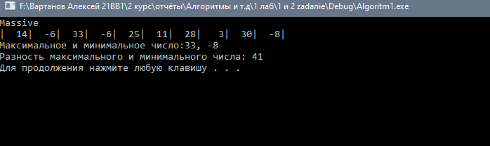

**Задание3:**

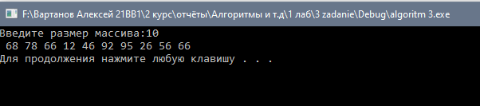

**Задание 4:**

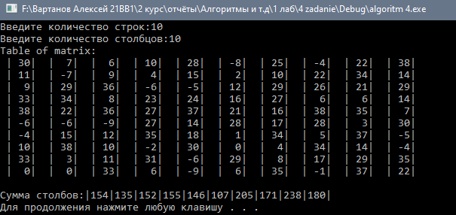

**Задание5:**

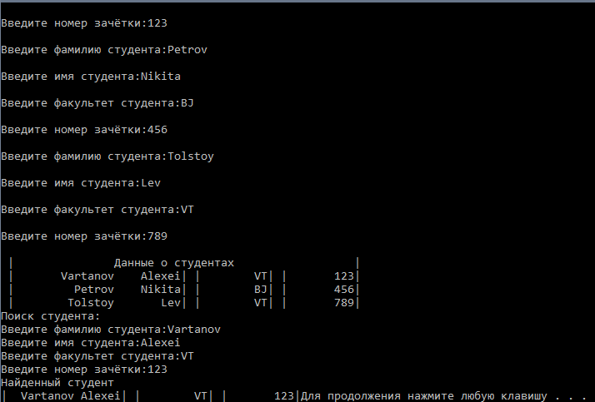

**Вывод:** в ходе выполнения лабораторной работы были разработаны программа, выполняющая функции с применением статичных и динамических массивов, а также структур. Результаты работы программ совпали с результатами трассировки, следовательно программы работают без ошибок.

Получили опыт в создании проектов в среде MicrosoftVisualStudio, научились писать и отлаживать программы с использованием структур и массивов на языке Си.